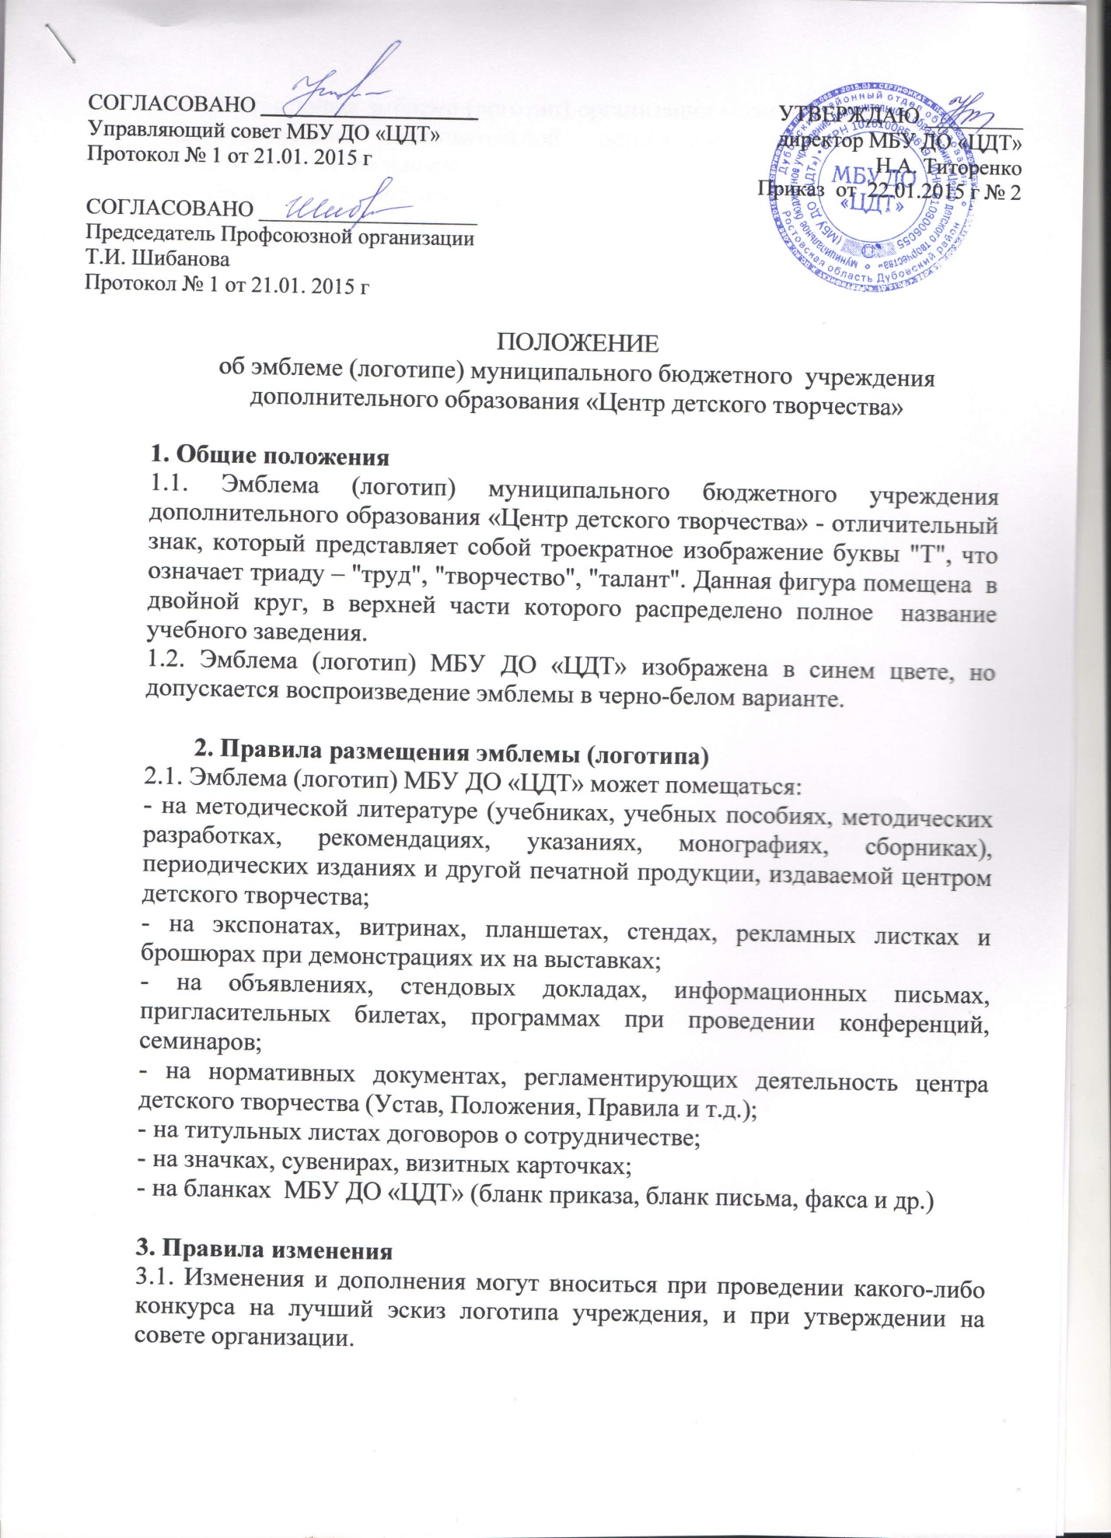

3.2. Действующая эмблема (логотип) организации может быть изменена при переименовании образовательной организации или смены рода (направления) деятельности.

3.3. Положение об эмблеме (логотипе) МБУ ДО «ЦДТ» и изменения к нему рассматриваются и утверждаются на Совете МБУ ДО «ЦДТ».